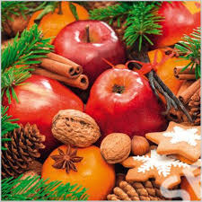
JÍDELNÍ LÍSTEK
OD 19. 12. 2022 DO 22. 12. 2022
 | PŘESNÍDÁVKA | OBĚD | SVAČINA
19. 12. | chléb, pomazánka z tuňáka, paprika, čaj s citrónem  (1,4) | zeleninová polévka s bramborem  dukátové buchtičky s vanilkovým krémem, jablko, čaj  (1,3,7,9) | chléb, pomazánkové máslo, mrkev, mléko  (1,7)
20. 12. | slunečnicový chléb, tvarohová pomazánka s lahůdkovou cibulkou, rajčátko, mléko  (1,7) | dýňový krém s kuskusem  kapustové závitky s bramborem, ovocný salát s mangem, čaj  (1,3) | ovocný jogurt, rohlík, pomeranč, ovocný čaj  (1,7)
21. 12. | obilné kuličky, banán, mléko  (1,7) | zeleninová polévka s ovesnými vločkami  hovězí maso na zelenině (mrkev, celer, petržel), brambor, mandarinka, ovocný čaj  (1,9) | tmavá kostka s máslem, okurka, čaj, mléko  (1,7)
22.12. | chléb, pomazánka z červené řepy, kapie, mléko  (1,7) | čočková polévka  kuřecí rizoto se zeleninou, sypané sýrem, rajský salát, ovocný čaj  (1,7,9) | vánočka, jablko,  ovocný čaj
23.12. |  | Všem dětem i jejich rodičům přejeme krásné, pohodové vánoční svátky. | 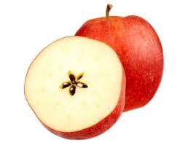

STRAVA JE URČENA K OKAMŽITÉ SPOTŘEBĚ.
ZMĚNA JÍDELNÍČKU JE VYHRAZENA.
Pavla Maršálková Helena Zímová Šárka Ryšavá
vedoucí kuchařka vedoucí kuchařka vedoucí školní jídelny
jídelna Janouchova jídelna Modletická
Čerstvé ovoce, zelenina a bylinky jsou v jídelním lístku zvýrazněny modře.
Dbáme na dodržování pitného režimu, po celý den je dětem nabízen mírně oslazený ovocný čaj a voda.

